ภาพข่าวประชาสัมพันธ์
28 กรกฏาคม 2558

บสย.ประชุมพนักงานประจำครึ่งปี 2558

วันนี้(28ก.ค.) บรรษัทประกันสินเชื่ออุตสาหกรรมขนาดย่อม(บสย.) จัดประชุมพนักงานทุกระดับประจำครึ่งปี 2558 (Town Hall Meeting) โดยมีวัตถุประสงค์เพื่อตอกย้ำวิสัยทัศน์องค์กร โดยกิจกรรม Town Hall Meeting เป็นกิจกรรมที่จัดขึ้น ตามระบบประเมินองค์กรรัฐวิสาหกิจ (SEPA) และเป็นเวทีในการสื่อสาร สร้างความผูกพันของผู้บริหารและเจ้าหน้าที่ในองค์กรและเป็นแนวทางในการดำเนินงานให้เป็นไปในทิศทางเดียวกัน เพื่อผลสำเร็จตามเป้าหมาย และการเติบโตขององค์กรอย่าง โดยมีนายวัลลภ เตชะไพบูลย์ กรรมการและผู้จัดการทั่วไป เป็นประธานการเปิดงานพร้อมแจงผลการดำเนินงานบสย.ครึ่งปีแรกและทิศทางการดำเนินงานครึ่งปีหลัง นายวิเชษฐ วรกุล รองผู้จัดการทั่วไปสายงานธุรกิจ ชี้แจง เป้าหมายและทิศทางการดำเนินงานครึ่งปีหลังในสายงานธุรกิจ คณะผู้บริหาร และพนักงานทุกระดับ กว่า 90% ตอบรับการเข้าร่วมกิจกรรมอย่างคับคั่ง ยั่งยืน โดยในงานนี้บสย.ยังได้ถ่ายทอดสดการประชุมไปยังสาขาของบสย. 10 สาขาทั่วประเทศ ณ โรงแรมอวานี เอเทรียม กรุงเทพ เพชรบุรีตัดใหม่

------------------------------------------

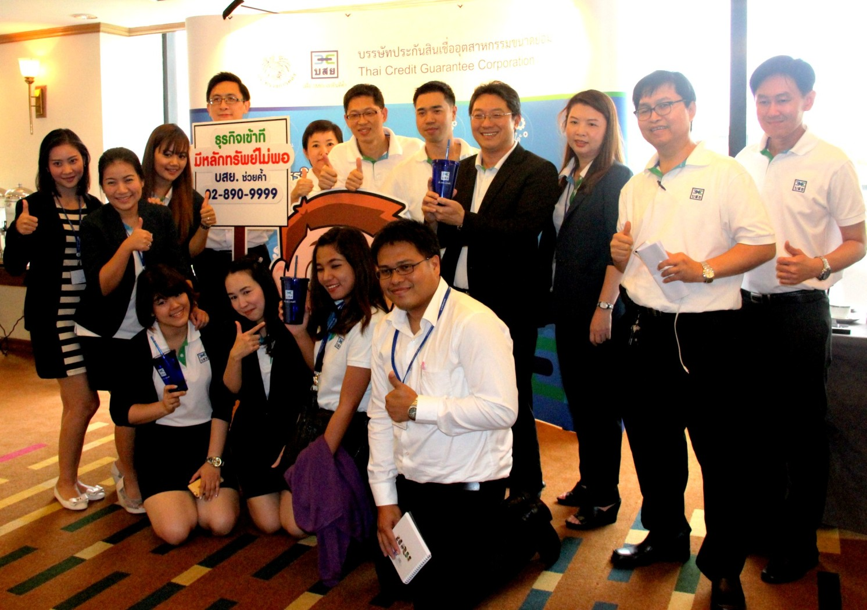
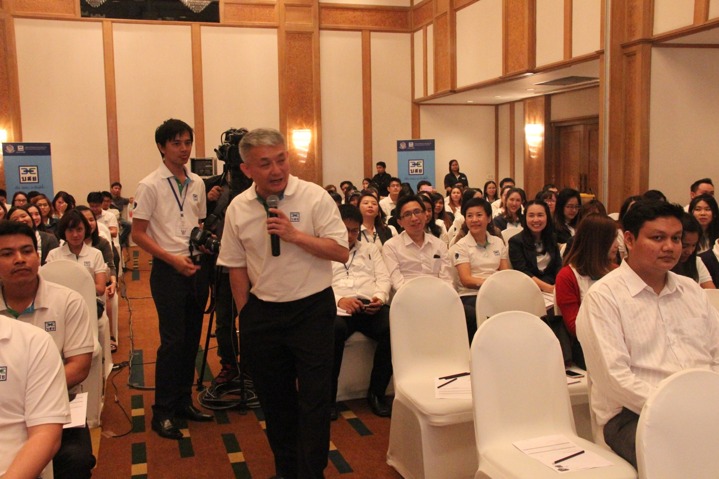
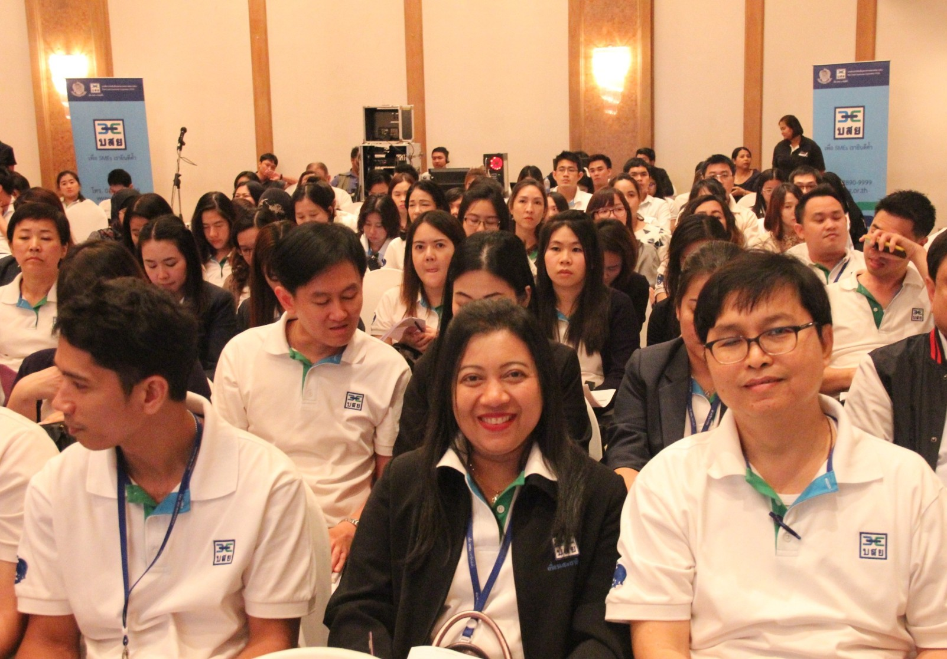

ฝ่ายประชาสัมพันธ์ บสย.

ชนิญญา สันสมภาค 081-860-7477 chaninya@tcg.or.th ศูนย์ลูกค้าสัมพันธ์ 0 2890 9999
คัทลียา อุดมดี 081-657-7366 kattaleeya@tcg.or.th www.tcg.or.th
ศรัญยู ตันติเสรี 086-797-2525 saranyu@tcg.or.th www.facebook.com/tcg.or.th

